ンコッホ

# 国旗

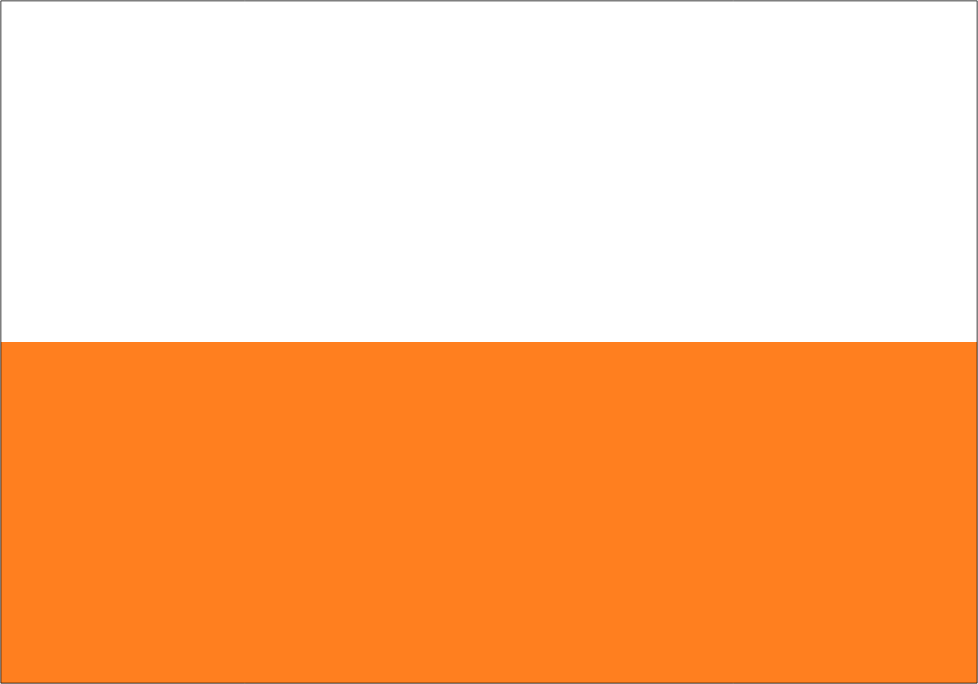

# 情報

|  |  |
| --- | --- |
| 国名(火付漢字名) | 爾固甫 |
| 国家体制 | 共和国 |
| 首都 | ンメール |
| 言語 | ピペロル語、セプチルゴン語 |
| 国家元首 | フレイム・ボルケーノ |
| 通貨 | セブン |
| 人口 | 5,440万人 |
| 国歌 | フォーアギトス |
| GDP | 4,960億$ |
| 総兵力 | 0人 |
| 宗教 | イーラット教、セプトン教 |

複水爆の生き残りが作った国家。ソラリス戦争のリスター難民が大量にやってきた。ここは資源が豊富でソラートやショルテ3国からも遠いため安心して暮らせる難民の為の国。戦意喪失した人しかいないため軍人はいない。その代わり工業、農業が盛ん。国民全員が難民の為、世界一滅ぼしやすい国と揶揄されている。首都は滅ぼされたンメール国の地域で、そこは全て首都。ンコッホの約1/3の領土を占める。

# 人種割合

# 行政区画

